День открытых дверей
Открытый просмотр для родителей средней группы № Развлечение
Тема «Зимушка – Зима»
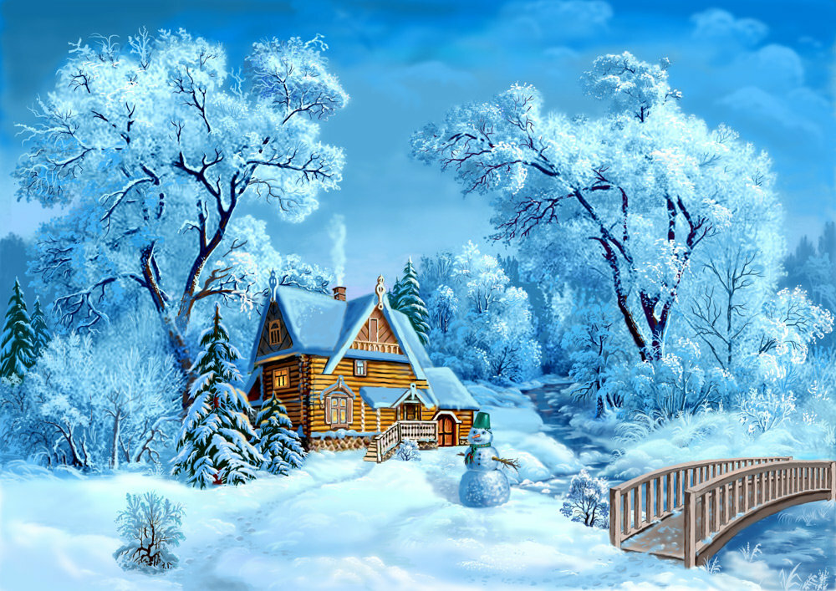
Воспитатель: Колесникова О.И. С.Черниговка.
Развлечение
Тема «Зимушка – Зима» .
Програмное содержание:
- Развивать интерес к познавательным развлечениям.
- В процессе игровой деятельности продолжать развивать активное речевое общение детей, расширять и обогащать их словарный запас.
- Закреплять умение у детей конструировать без помощи наглядной модели.
Материал: картинки с изображением зимнего времени года, бумажные птички (снегири, синички), наборы из геометрических фигур (на каждого ребенка из бумаги- снеговик); снежки из ваты, большой сундучок, сладкий сюрприз, маленький сундучок.
Ход развлечения.
Дети находятся в группе, входит «Волшебница –Зима».
ВОЛШЕБНИЦА: Здравствуйте дети! Это детский сад?
Дети: Да. Это детский сад.
ВОЛШЕБНИЦА: Значит волшебная палочка правильно указала путь. Я «Волшебница –Зима». Хочу пригласить вас в волшебное путешествие по одному из времён года. Каждое время имеет свой цвет, характер, и настроение, мы отправимся по зимнем. Сейчас вы закроете глаза, а я дотронусь до каждого волшебной палочкой и мы перенесёмся в мое волшебное зимнее царство.( дети закрывают глаза, а когда открывают, то на полу разбросаны белые бумажные снежинки и снежки из ваты).
ВОЛШЕБНИЦА: вот мы и прибыли в моё волшебное зимнее царство. У меня есть необыкновенные, волшебные сундучки, маленький, и большой.(«Волшебница –Зима» проводит экскурсию по своим «владениям»), показать картинку медведь спит в берлоге во время экскурсии дети рассказывают стихотворение «Почему мишка спит зимой».
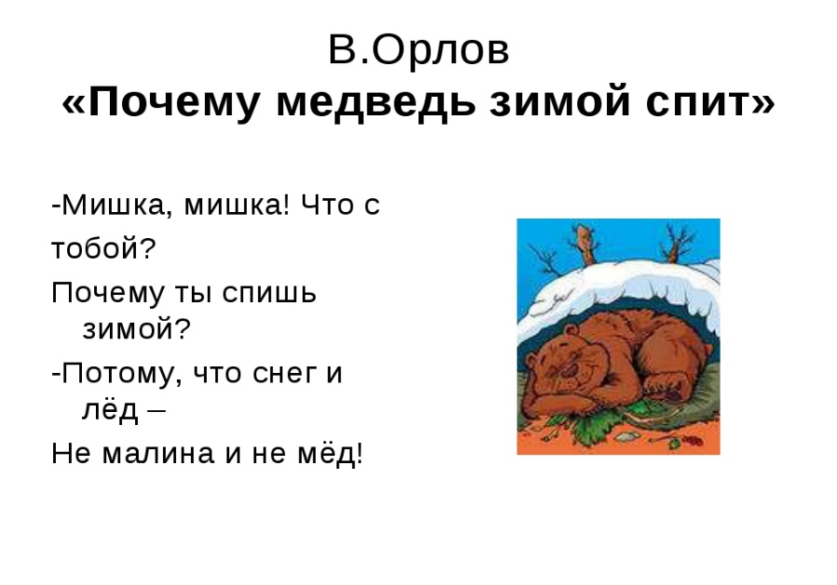
ВОЛШЕБНИЦА: Ой, посмотрите сколько много снежинок и снежков, это тоже всё из моего сундучка. Вы любите играть?
Дети: Да! Мы очень любим играть!
ВОЛШЕБНИЦА: сейчас мы с вами поиграем! Вы видите, что в моём царстве очень много снежинок и снежков! Сейчас разделитесь на две команды: одна команда -»снежинки», другая- «снежки».
Проводится подвижная игра »Кто быстрее соберёт?».
ВОЛШЕБНИЦА: В моём зимнем царстве нет проигравших. Вы все молодцы, так как вы мои гости. А вот подарки вам, из моего большого сундучка, я вам дарю волшебные медали.
ВОЛШЕБНИЦА: А ещё у меня »живут зимние загадки». А вы умеете отгадывать загадки?! Мои загадки о зиме, о морозах, о снеге, о снежинках.
С каждым днем все холоднее,
Греет солнце все слабее,
Всюду снег, как бахрома, —
Значит, к нам пришла… (зима)
Вот какие чудеса:
Стали белыми леса,
Берега озер и рек.
Что случилось? Выпал… (снег).
С неба звездочки летят.
И на солнышке блестят.
Точно в танце балеринки,
Кружатся зимой… (снежинки)

Он вошел – никто не видел,
Он сказал – никто не слышал.
Дунул в окна и исчез,
А на окнах вырос лес. (Мороз)
ВОЛШЕБНИЦА: А я не думала, что вы так любите мой зимние загадки, все отгадали. Я вас хвалю. Молодцы!
И сейчас, я достану из своего сундучка ещё один сюрприз («ВОЛШЕБНИЦА – Зима» достаёт из сундучка конвертики и раздаёт их детям, и дети смотрят, что в конвертиках)
ВОЛШЕБНИЦА: ( объясняет задание)- из этих геометрических фигур, что можно сложить? Загадка про снеговика.
Появился во дворе
Он в холодном декабре
Неуклюжий и смешной
У катка стоит с метлой
К ветру зимнему привык
Наш приятель ……(снеговик).
ВОЛШЕБНИЦА – ЗИМА: Обращает внимание на всех детей, что все справились с задачей, всех своих гостей хвалит и из большого сундучка достаёт угощение. Затем она благодарит своих гостей, и по «волшебству возвращает детей в группу», а сама уходит.

